Комиссия по делам несовершеннолетних провела мероприятие по профилактике мошенничества
25.06.2025
25.06.2025
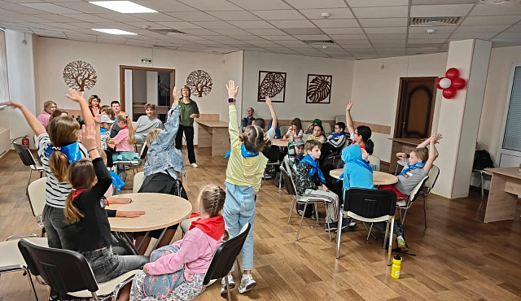
23 июня для детей из группы кратковременного пребывания ГБУ "Талисман" Комиссия по делам несовершеннолетних района Савелки совместно с наркологическим диспансером и полицией Зеленограда проведено мероприятие по профилактике мошенничества "Осторожно, мошенники!". В ходе него дети посмотрели обучающий ролик и приняли участие в тематической игре.

Значимость мероприятия заключается в том, что оно:
* Практически и своевременно вооружает детей из потенциально уязвимых групп жизненно важными знаниями и навыками по противодействию мошенничеству.
* Способствует формированию безопасной среды для ребенка как в реальной жизни, так и в цифровом пространстве.
* Является инвестицией в профилактику правонарушений и защиту прав несовершеннолетних на территории района Савелки.

Участие КДНиЗП (защита прав), полиции (правоохранительный аспект) и наркодиспансера (возможно, освещение связи мошенничества с другими рисками, или работа с последствиями) обеспечивает всестороннее освещение проблемы.
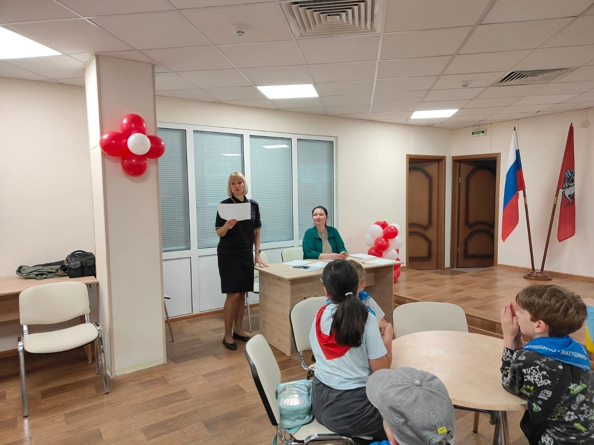
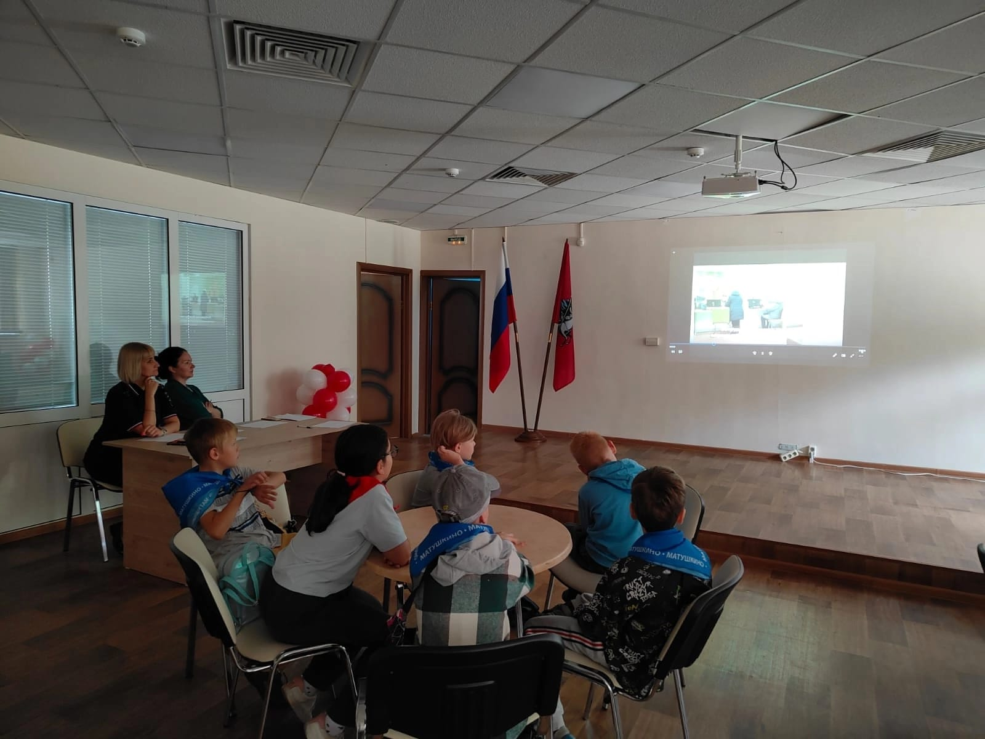
Фото КДНиЗП

Адрес страницы: http://savelki.mos.ru/presscenter/news/detail/13058205.html
Управа района Савелки города Москвы

